Чудесная малина
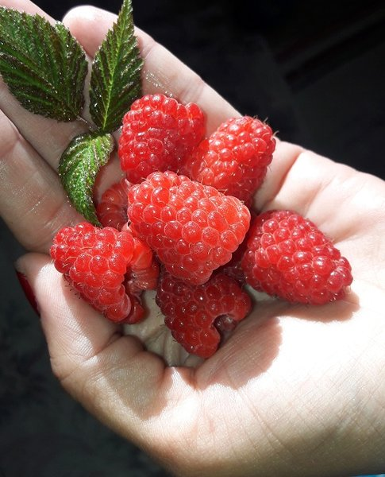
Пишу я пока очень мало, но в каждой своей статье, точнее в каждом своём рассказе, я упоминаю малину. Вот решила рассказать про неё подробнее, что же это за такая расчудесная ягода?
Живу я во Владивостоке и малина у нас заканчивается примерно во второй половине августа, есть несколько ремонтантных сортов которые плодоносят до середины сентября, но вкусовые качества у них, мягко скажем, очень средние. Так вот, пару лет назад, я встретила в интернете наш Российский питомник, почитала их описания к сортам и поняла, что хочу иметь на своём огороде их ягоду, именно этого сорта. Уж очень вкусно это всё звучало.. В розницу они не продавали, пришлось искать таких же желающих как я сама и покупать мелким оптом. В первый год посадки малина не вызвала у меня особого восторга, да ягода очень сладкая, красивая, но её как-то до обидного мало... Огородник я тот ещё, поэтому на зиму, мы эту малину накрыли, не обрезая и конечно у нас её сожрали мыши. Весной, я скрепя сердце, вырезала обглоданные палки, махнула рукой: будь что будет!
Ну что сказать, я была приятно удивлена в середине лета :)) И пышной порослью и количеством зеленой ягоды.
Что мы имеем сейчас, на середину октября? Вот как-то так.
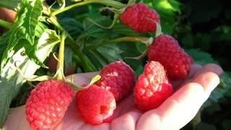
Честно сказать, я в шоке от размера ягоды и от её количества. С 12кв.м. мы собирали через день 5-7кг. Вчера (15 октября) я собрала 2 кг отборной, очень сладкой и ароматной малины.. На фото рука мужа, вот и представьте размер ягоды)
В общем, какое-то время, я представляла себя Малиновой Королевой Дальнего Востока :) Правда недолго представляла.. Позвонив в питомник и узнав размер роялти, меня слегка приопустило на грешную землю, ну как слегка.. Правильнее будет сказать просто пришибло. Таких денег у меня пока нет, да и населения на Дальнем Востоке столько нет, чтобы его окупить, продавая саженцы. Но мечтать не вредно, как известно.
Ну что могу сказать в заключение, этот сорт идеально подходит для морского побережья Дальнего Востока, при благоприятных условиях (а это практически каждую осень, за редким исключением) ягоду можно собирать до конца октября и это, не привычные всем ремы, которые выглядят еще ничего, но на вкус как трава, а полноценная ароматная, летняя малина.
Моё увлечение этой малиной пока не окончено, вдруг во мне проснётся какой-нибудь очень глубоко закопанный и скрытый талант переговорщика и я смогу уговорить питомник на продажу без роялти.. Это мечты пока...
P.S. Не пишу ни название питомника, ни сорт малины. Я на них обиделась :(
Но МАЛИНА просто СУПЕР!!!!

